**DENEY 4: KONDANSATÖRÜN VE BOBİNİN DOĞRU AKIMDA DAVRANIŞI**

**1. Açıklama**

Kondansatör doğru akımı geçirmeyip alternatif akımı geçiren bir elemandır. Yükselteçlerde DC’yi geçirmeyip AC geçirerek filtre elemanı olarak kullanılır. AC/DC dönüştürülmesinde diyotlar düzgün bir DC elde edilemez burada da filtre elemanı olarak kullanılır. Enerji depolama özelliğinden faydalanılarak kontakların gecikmeli açılması istenen yerlerde röleye paralel bağlanarak kullanılabilir.

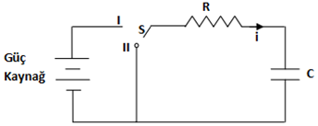

**Şekil 1:** R-C devresi şeması

Şekil 1’deki devrede S anahtarı 1 konumunda iken, C kondansatörün üst ucu (+), alt ucu da (-) olarak yüklenir. S anahtarının 1 konumunda iken ilk anda kondansatör kısa devre gibi davranır ve devreden akan akım maksimumdur. Belli zaman sonra kondansatör levhaları yüklenir ve levhalar arasında potansiyel fark oluşur. Kondansatör doldukça uçlarındaki gerilim yükselir ve nihayet gerilim kaynağına eşit olur. Bu anda devreden akım geçmez kondansatör açık devre gibi davranır. Bu duruma kondansatörün şarjı denir.

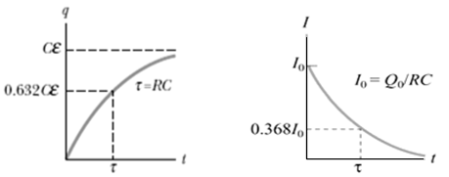

**Şekil 2:** Şarj esnasında kondansatör gerilimi (solda) ve devre akımı (sağda)

Anahtar 2 konumuna alınarak gerilim kaynağı devreden çıkarıldığında ise levhalardaki yük direnç üzerinden boşalarak sıfıra ulaşır. Bu duruma kondansatörün deşarjı denir. Kondansatörde şarj ve deşarj akımları birbirinin tersi yöndedir.

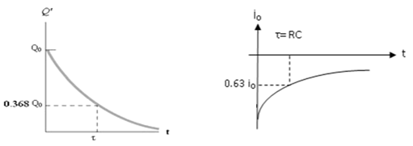

**Şekil 3:** Deşarj esnasında (solda) kondansatör gerilimi ve (sağda) devrenin akımı

DC’de bobin; elektrikte motor, elektromıknatıs, röle, elektronikte ise filtre ve regüle devrelerinde kullanılır. Bobinin DC’de dar bir kullanım alanı vardır. AC’de daha geniş bir kullanım alanı vardır.

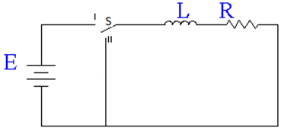

Şekil 4

Şekil 4’teki bobinli devrede anahtar 1 konumuna getirildiği ilk anda, bobin endüktansı akım değişimini engelleyecek etki meydana getirdiği için bobin içinden geçen akım, ani değerler alamaz ve ancak zamanla değer değiştirir. Bu yüzden akım yavaşça yükselir. Bobin DC’de ilk anda açık devre gibi davranır bobinin gerilimi kaynağın gerilimine eşittir ve devreden akan akım sıfırdır. Bobin yeterli sürenin ardından kısa devre gibi davranır (Şekil 5).

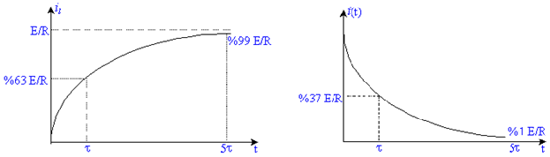

**Şekil 5** **Şekil 6**

Anahtar 2 konumuna getirildiği ilk anda bobin uçlarında kaynak gerilimine eş bir gerilim değeri görülmekte ve devredeki akım değişmemektedir. Daha sonra zaman ilerledikçe bobinin uçlarındaki gerilim ve devrenin akımı azalarak 0 olmaktadır (Şekil 6).

Enerji depo edebilen elemanların, yaklaşık % 63’ lük kısmı şarj ya da deşarj olurken geçen süreye zaman sabiti denir. Bir devrenin zaman sabiti değişirse o devrenin çalışma süresi de değişir. RL devrelerde zaman sabiti, bobin endüktansı ile doğru orantılı ve omik dirençle ters orantılı olarak değişir.

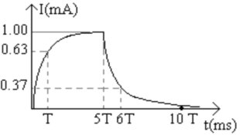

**T= L / R**

**Şekil 7:** Akım ve gerilim eğrilerinde RL devresinin çalışması

Direnç ve kondansatörden yapılan  devrelerdeki zaman sabitesine, RC zaman sabitesi denir. Bu devrelerde zaman sabiti, kondansatör değeri ve omik dirençle doğru orantılıdır. Bir dirence seri bağlı kondansatörün şarj ve deşarj olurken üzerinden geçen akımın zamana göre değişimi.

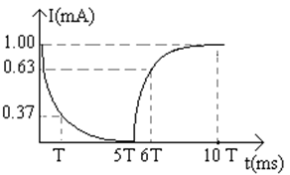

**T= R * C**

**Şekil 8:** Akım ve Gerilim Eğrisi Üzerinde RC Devresinin Çalışması

**2. Gerekli Cihaz ve Elemanlar**

1. 1 adet sinyal jeneratörü
2. 1 adet osiloskop
3. 1 kΩ, 150 Ω, 47 Ω direnç
4. 100 nF kondansatör, 100 mH bobin

**3. Yapılacak İşlemler**

1. Şekil 7’teki devreyi kurunuz.

 

**Şekil 7 Şekil 8**

1. Devreye gerilim kaynağı olarak sinyal jeneratörünü bağlayınız. Sinyalin biçimini kare dalga frekansını …. üst gerilim değerini 5 V alt gerilim değerini 0 V ayarlayınız.
2. Osiloskopun birinci kanalını A noktasına bağlayarak kaynağın ürettiği sinyali, ikinci kanalını B noktasına bağlayarak kondansatörün gerilimi gözlemleyiniz. Ölçekli olarak Tablo 1’e çiziniz. Gerilim değerlerini yazınız.
3. Osiloskopun birinci kanalını B noktasına bağlayarak kondansatörün gerilimi, ikinci kanalını C noktasına bağlayarak direncin gerilimini gözlemleyiniz. Ölçekli olarak Tablo 2’ye çiziniz. Gerilim değerlerini yazınız.
4. Şekil 8’teki devreyi kurunuz ve 2. 3. 4. Adımlardaki işlemleri uygulayınız. Elde edilen değerleri Tablo 3 ve 4’e kaydediniz.

Tablo 1 Tablo 2

 

Tablo 3 Tablo 4

 

**4. Raporda İstenenler**

Deneyin raporunda bu deneyin amacı ve öğrenilenlere ek olarak aşağıdaki sorular cevaplandırılacaktır.

1. Zaman sabitesi nedir. Devrelerin zaman sabitesini bulunuz.